MUSTERLEISTUNGSVERZEICHNIS

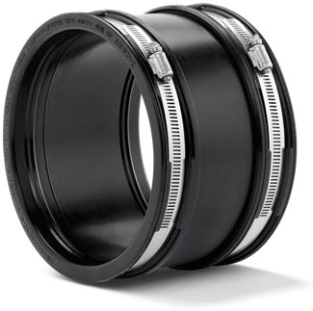

Kupplung MDC

Kupplung MDC für erdverlegte und oberirdische Entwässerungssysteme innerhalb und außerhalb von Gebäuden, zum Verbinden von Spitzenden mit gleichem Außendurchmesser.

Rohr 1 DN/Werkstoff __________________
Rohr 2 DN/Werkstoff __________________

Artikelnummer __________________

____ Stück ____ EP ____ GP

Fabrikat: MÜCHER DICHTUNGEN oder gleichwertig
50226 Frechen, T +49 2234 928 03-0, F -55
Druckdichtigkeit: 0.6 bar Wasser / - 0.3 bar Vakuum
Hochdruckspülfestigkeit: 120 bar
Dichtungsmaterial: EPDM oder NBR Dichtprofil mit Führungsrillen nach DIN EN 681-1
Edelstahl: V2A/1.4301, alternativ V4A/1.4404 nach DIN EN 10088-2
Temperaturbeständigkeit: -40°C bis +120°C, kurzfristige Spitzentemperatur +160°C
Norm/Zulassung: DIN EN 16397-2, Europäische Zulassung ETA-09/0248, CE15

